Intitulé de l’item (ou des items) évalué(s)
2 : Réaliser, manipuler, mesurer, calculer, appliquer des consignes
7 : Géométrie
Énoncé de la situation d’évaluation
La figure ci-contre est une figure à main levée.  1) Reproduire la figure en vraie grandeur.  2) Les points A, B et C sont-ils alignés ?  3) Rédiger un programme de construction de la figure. | 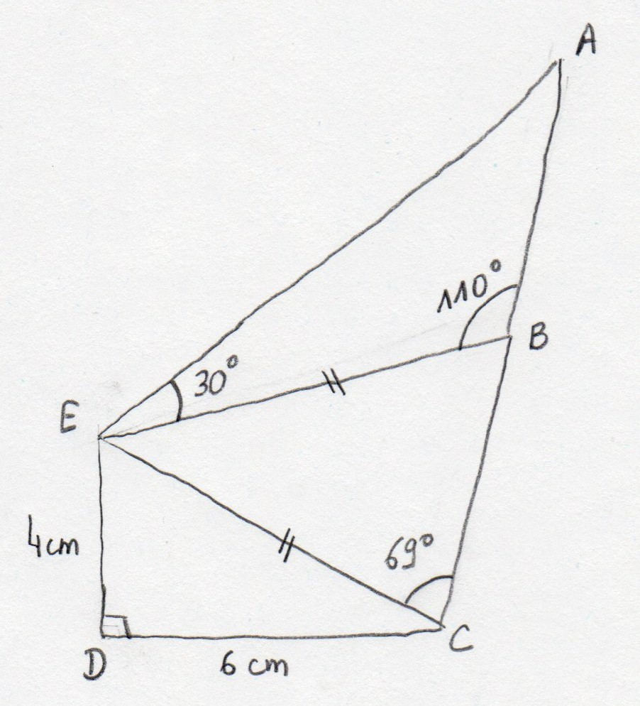

Critères de réussite (le minimum attendu de l’élève pour une validation positive)
- Reproduire un angle aigu.
- Reproduire un angle obtus.
- Construire une figure à partir d'un dessin à main levée.
- Reconnaître et construire un triangle rectangle.
- Reconnaître et construire un triangle isocèle.
- Propriété des angles à la base d'un triangle isocèle.
- Reconnaître l'alignement (ou le non alignement) des points par le calcul d'angles.
Commentaires des auteurs
Évaluation niveau 5ème.
Commentaires du groupe de relecture
Evaluation qui repose sur de la restitution technique et où les savoirs faires ne sont pas contextualisés.
Les critères de réussite sont à exprimer sous une forme plus explicite.

